注意：以下课程选择仅供参考，最新最准确的课程信息以官网为准。课程官方网页：
Summer Institute at Oriel College, Oxford
http://oxfordsummerabroad.com/
Cambridge Summer Institute
http://cambridgesummerinstitute.com/
牛津项目可选课程参考
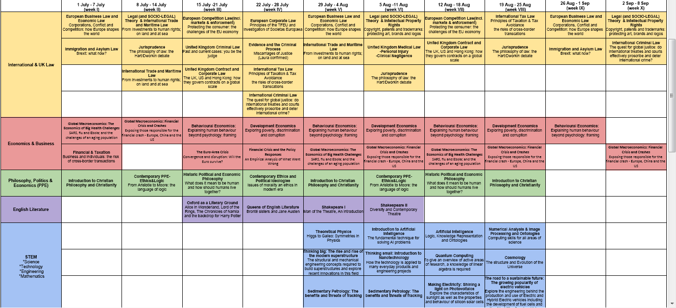
剑桥可选课程参考
